Профилактика ДТТ

Профилактика дорожно-транспортного травматизма
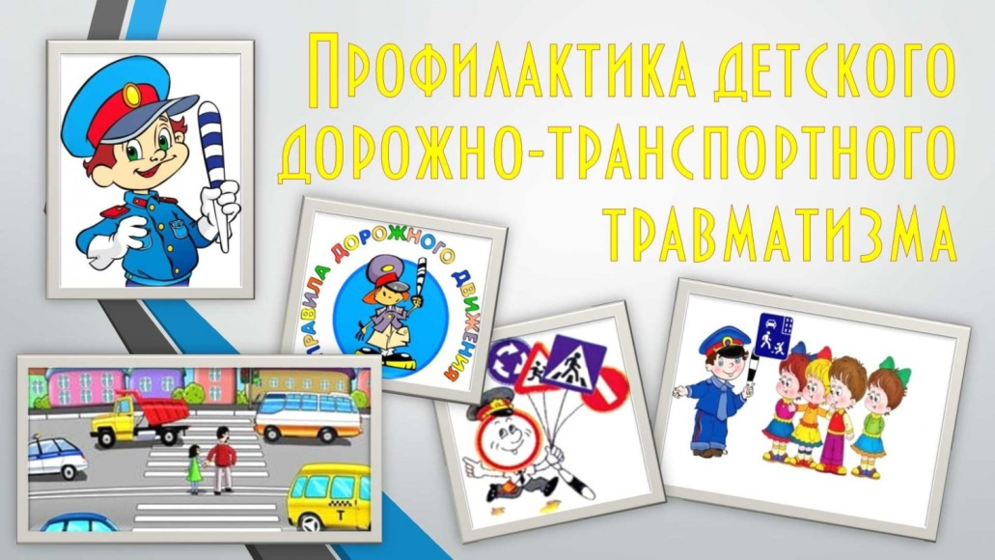
В настоящее время проблема дорожно-транспортного травматизма с участием детей и подростков – одна из главных. Обучение детей правильному поведению на дорогах необходимо начинать с раннего возраста. Задача педагогов и родителей – воспитать из сегодняшних школьников грамотных и дисциплинированных участников дорожного движения. Профилактика детского дорожно-транспортного травматизма и формирование среди учащихся навыков безопасного поведения на дорогах проводится согласно планам работы школы. В условиях современного скоростного уличного движения необходимо постоянно быть начеку, поэтому очень высокие требования предъявляются ко всем участникам дорожного движения, которые должны быть максимально внимательными и предупредительными друг к другу. Возрастающая плотность движения делает дороги все более опасными для детей и, соответственно, вопросы профилактики детского дорожно-транспортного травматизма не теряют своей актуальности. Обучение детей правилам безопасного поведения на дорогах в школе может уменьшить тяжелые последствия и возможность попадания его в ДТП. Наша задача - воспитывать культуру поведения на дорогах с детства. С этой целью в нашей школе ведется систематическая профилактическая работа по пропаганде правил дорожного движения для учащихся и их родителей как в урочное время, так и во внеурочное. На классных часах классные руководители рассказывают о правилах поведения на дороге, проводят игры и викторины.

Памятка для родителей по обучению детей правилам дорожного движения.
Не спешите, переходите дорогу размеренным шагом. Выходя на проезжую часть дороги, прекратите разговаривать - ребенок должен привыкнуть, что при переходе дороги нужно сосредоточиться.
Не переходите дорогу на красный или желтый сигнал светофора, как бы вы при этом не торопились. Переходите дорогу только в местах, обозначенных дорожным знаком “Пешеходный переход”. Из автобуса, троллейбуса, трамвая, такси выходите первыми. В противном случае ребенок может упасть или побежать на проезжую часть.
Привлекайте ребенка к участию в ваших наблюдениях за обстановкой на дороге, показывайте ему те машины, которые готовятся поворачивать, едут с большой скоростью и т.д.
Не выходите с ребенком из-за кустов или машины, не осмотрев предварительно дорогу, – это типичная ошибка и нельзя допускать, чтобы дети ее повторяли.
Не разрешайте детям играть вблизи дороги и на проезжей части.

Памятка для родителей по правилам дорожного движения.
Необходимо учить детей не только соблюдать Правила движения, но и с самого раннего возраста учить их наблюдать и ориентироваться. Нужно учитывать, что основной способ формирования навыков поведения – наблюдение, подражание взрослым, прежде всего родителям. Многие родители, не понимая этого, личным примером обучают детей неправильному поведению.
Находясь с ребенком на проезжей части, не спешите, переходите дорогу размеренным шагом. Иначе вы научите спешить там, где надо наблюдать и обеспечить безопасность.
Не посылайте ребенка переходить или перебегать дорогу впереди вас – этим вы обучаете его идти через дорогу, не глядя по сторонам. Маленького ребенка надо крепко держать за руку, быть готовым удержать при попытке вырваться – это типичная причина несчастных случаев.
Учите ребенка смотреть. У ребенка должен быть выработан твердый навык: прежде чем сделать первый шаг с тротуара, он поворачивает голову и осматривает дорогу во всех направлениях. Это должно быть доведено до автоматизма.
Учите ребенка замечать машину. Иногда ребенок не замечает машину или мотоцикл издалека. Научите его всматриваться вдаль.
Учите ребенка оценивать скорость и направление будущего движения машины. Научите ребенка определять, какая едет прямо, а какая готовится к повороту.
Твердо усвойте сами и научите ребенка, что входить в любой вид транспорта и выходить из него можно только тогда, когда он стоит. Объясните ребенку, почему нельзя прыгать на ходу.
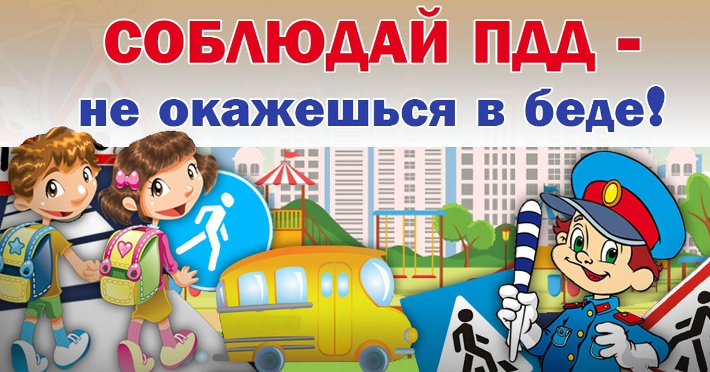

Система работы образовательного учреждения МАОУ «ООШ с.Акинфиево» по профилактике ДДТТ
Сохранение жизни и здоровья юных участников дорожного движения
имеет социальные, психологические, правовые, нравственные, эстетические и педагогические аспекты. Профилактика травматизма детей возможна не только при условии их специальной подготовленности к безопасной жизнедеятельности в транспортной среде, но и к формированию у них высокого уровня транспортной культуры. Для улучшения положения на дорогах необходима пропаганда ПДД в учебных заведениях на разных уровнях.
Наше общеобразовательное учреждение расположено на участке, где
зафиксирована повышенная интенсивность движения транспортных средств.
Вблизи находятся 4 перекрестка, основная магистраль и второстепенные дороги, поэтому вопрос изучения правил дорожного движения и привитие навыков безопасного поведения детям на улицах и дорогах является одним из основных направлений в деятельности учителей, классных руководителей и всего педагогического коллектива, который систематически ведет
работу по обучению учащихся правилам дорожного движения.
Цели и задачи мероприятий по предупреждению ДДТТ
1. Сохранение жизни и здоровья детей.
2. Создание необходимых условий для обеспечения непрерывного
воспитательного процесса в области безопасности дорожного
движения.
3. Создание у детей стереотипов безопасного поведения на улице.
4. Обучение основам транспортной культуры.
5. Привлечение внимания общественности к проблеме безопасности на дороге.
Направление деятельности
• Тематические классные часы
• Лекции, познавательные игры
• Конкурсы рисунков, плакатов, стихотворений
• Совместная работа с учреждениями ФАП и ГИБДД
• Обучение учащихся оказанию первой медицинской помощи
Ожидаемый результат
1. Совершенствование профилактической работы по ПДД в школе.
2. Сформированность навыков правильного поведения детей.
3. Предотвращение детского дорожно-транспортного травматизма.
Профилактика детского дорожно-транспортного травматизма на сайте школы:
Видеоролики
Раскраски

